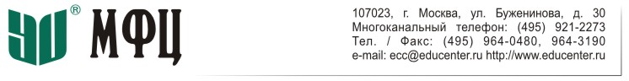

г. Москва, 21 ноября 2018 г.
Приглашение к участию в семинарах
для бюджетных организаций

Институт МФЦ, имеющий значительный опыт повышения квалификации ведущих российских организаций и учреждений, приглашает принять участие руководителей учреждений, финансистов, бухгалтеров, экономистов, ревизоров, юристов в авторском семинаре по теме «Годовая отчетность 2018 года. Актуальные вопросы практической деятельности казенных, бюджетных, автономных учреждений», который состоится в г. Москве с 10 декабря по 14 декабря 2018 года.
На семинаре выступят
Гусева Н.М. - директор Центра образования и внутреннего контроля Института МФЦ, к. э. н, государственный советник 2 класса, автор практических консультаций в системе ГОСФИНАНСЫ
Кузенкова Т. А. - эксперт рабочей группы Минфина по совершенствованию бюджетного учета в учреждениях госсектора управления.
Представители Департамента бюджетной методологии и финансовой отчетности в государственном секторе)
На семинарах будут рассмотрены следующие вопросы:
- Тема «Отчетность учреждений 2018».
- Тема «Финансовый результат от прочих операций».
- Тема «Актуальные вопросы практики финансирования».
- Тема «Вопросы практической деятельности в учреждениях в связи с принятием новых федеральных стандартов».
- Тема «Расчеты и обязательства в учреждении».
- Тема «Бюджетная классификация».
- Тема «Инвентаризация имущества, активов и обязательств учреждения. Основные изменения в порядке проведения в связи с введением новых федеральных стандартов».
- Тема «Практические аспекты учетной политики 2018-2019 гг».
- Тема «Платные услуги».
- Тема «Ответственность и контроль».
- Тема «Внутренний контроль 2018».
По итогам обучения выдается Удостоверение о повышении квалификации установленного образца.
Подробная информация о семинаре
http://www.educenter.ru/seminars-series/seminars/rseminars/rseminars_534.html

